[南京中医药大学药学院论文被曝光图片重复使用](https://mp.weixin.qq.com/s?__biz=MzkxMDYyNzI5NQ==&mid=2247501057&idx=6&sn=c9ce87e3d39c61542b70975a71e226f9)

五棵松[学者探讨](javascript:void(0);)2025-04-23 08:46:31北京

2024年，主要分别来自南京中医药大学药学院，南京医科大学附属泰州人民医院药学部的 Chenqi Chang , Chang Lu , Yu Zheng , Jianjian Ji , Lili Lin , Linwei Chen （通讯作者）, Zhipeng Chen （通讯作者）, Rui Chen （通讯作者）在 ACS Applied Materials & Interfaces 期刊发表了一篇论文，题目为：Sonication-Assisted Self-Assembled Resveratrol Nanoparticles with Enhanced Antiviral and Anti-inflammatory Activity against Respiratory Syncytial Virus-Induced Pneumonia。

**2025年4月，Nitzschia longissima 在 Pubpeer 论坛发表评论：**

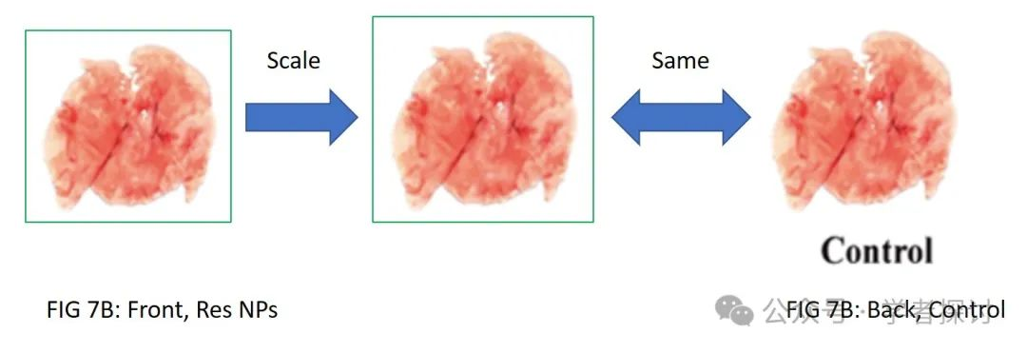

在这篇文章的图 7B 中，如果对“正面，Res NPs”图像在 x 和 y 方向上进行缩放，那么它会产生与“背面，对照样本”相同的图像。

**消息来源：**

https://pubpeer.org/publications/B9EDD69F52EDE077727B5A3C3EE18B#0

**郑重声明：**

我们的全网查重系统收录了 Pubmed 和 Pubpeer 中的 7000 万 +已发表图库，让您的待查图片可以和已发表论文的图片进行对比，防止图片误用，为您的论文发表保驾护航！基于AI人工智能大数据算法，提供论文图片的核查服务，方便学术期刊、高校、研院所等科研管理部门及时发现并纠正结果图片不当使用。

**如果您有任何建议或需要图片查重帮助，请随时通过客服QQ号3639926437与我们联系。**

[#南京中医药大学](https://mp.weixin.qq.com/mp/appmsgalbum?__biz=MzkxMDYyNzI5NQ==&action=getalbum&album_id=3358414445575864323#wechat_redirect)